一、招标人背景
四川德康农牧食品集团股份有限公司（以下简称德康集团）为港股上市企业，市值145亿。公司坚持“用食品思维做养殖，用健康思维做食品”，深耕于现代农牧业和高端食品产业。目前，德康集团拥有2家农业产业化国家重点龙头企业，旗下业务涵盖生猪养殖、优质鸡养殖、食品加工、饲料生产、农业种植，100余家企业遍布于全国13个省、市、自治区，已成为具有全国影响力的农牧企业之一。
本次招投标项目为德康集团湖北公司生猪/饲料运输业务，公司当前在武汉及周边开展养殖业务。
二、招标原则
本次招标项目本着面向全社会公开招募承运商，旨在选拔具有优秀运输能力、严谨管理机制、良好信誉度的合作伙伴。招募对象包括具备相关运输经验的企业、物流公司。招标过程中，将秉承公平、公正、公开的原则，对参与招标的承运商进行全面评估，选拔出最佳合作伙伴。
三、招标内容
1、标的一
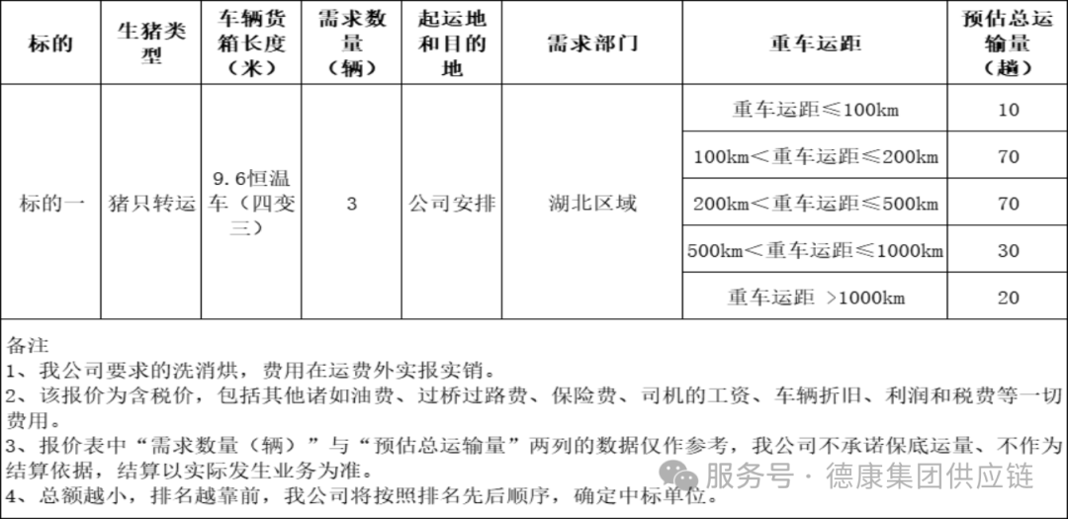
2、标的二
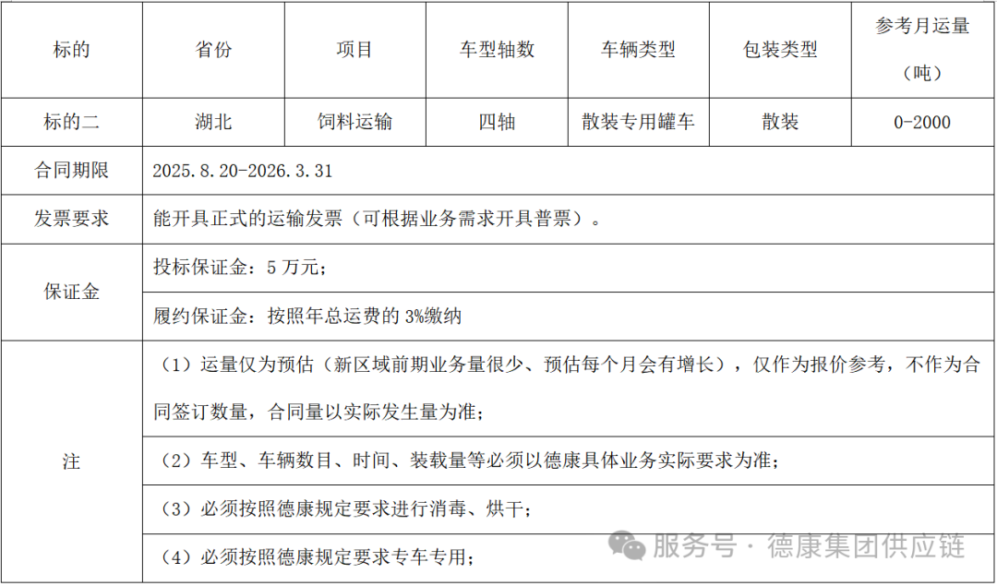
四、报名要求
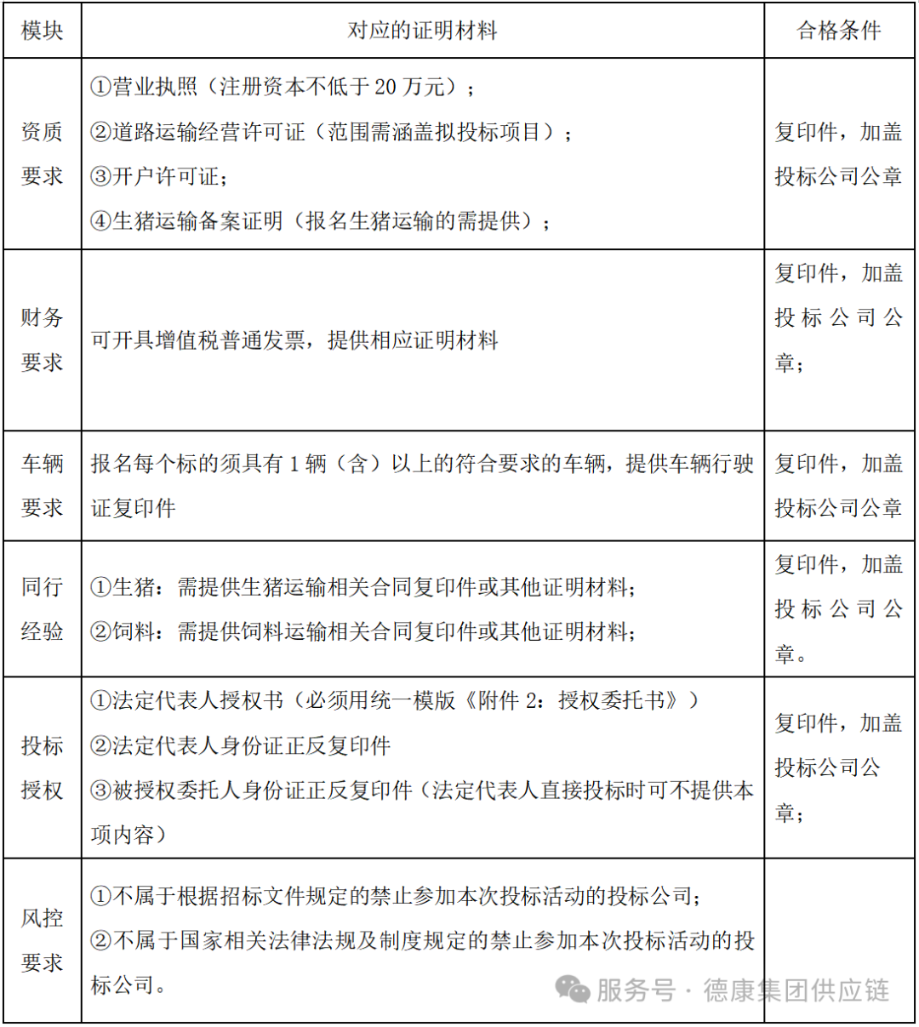
五、报名流程
1、报名方式
意向单位提供报名要求的相关证件资料，并填好《附件1：承运商准入调查表》于2025年8月18日17:00前发送到德康邮箱（dkwlztb@dekanggroup.com），标题写明“XX公司参与德康集团湖北公司生猪/饲料运输招标项目”。
2、资格预审：
我方在8 月18日完成意向单位资格审核，并决定是否纳入投标单位范围。
3、发放招标文件：
招标文件含招标线路、要求、招标流程等资料，承运商收到资料进行测算价格。
4、答疑：
8月19日下午14:00线上答疑，钉钉会议；针对招标文件给大家详细介绍及解决疑问。
5、打保证金：
确认参加的需要在8月22日24:00前打保证金到以下账户；
公司名称：四川德康农牧食品集团股份有限公司
识别号：91510122096784048U
地址电话：成都市双流区临港路一段32号成都东航中心2号楼9层901-909单元 028-62588626
开户行账号：中国农业银行股份有限公司成都锦城支行22910101040035680
汇款留言：“****公司运输投标保证金”
6、开标：
我司通过邮箱通知开标时间、方式及地点；
六、要求：
承运商之间不得有私下分包、垄断等阻碍我方公开公平招募和拓宽供应渠道的行为，一经我方发现，永久纳入德康集团黑名单名录。
七、投标咨询
区域业务联系人：华先生18179327909；
生猪招标联系人：张先生18881008215 王先生13910660023；
饲料招标联系人：李女士13258134462；
八、廉正监督
双方倡议廉洁合作，甲方的监督举报渠道如下：
收件人：四川德康农牧食品集团股份有限公司审计监察部
电话：028-81512012
收件地址：成都市双流区临港路一段32号东航中心2号楼901-909单元
邮编：610207
附件1承运商准入调查表.xlsx附件2授权委托书.docx

四川德康农牧食品集团股份有限公司 2025年8月11日

